Desempeños del nivel 2

* Identifica el sentido global de los diversos tipos de discursos que circulan en los medios de comunicación de masas.

Guía de actividades

Indicaciones:

Lee con atención las instrucciones y envía el desarrollo en un documento de Word por la herramienta tareas, recuerda que sea en una hoja tamaño carta, tipo de letra arial 12 color negro. No se te olvide realizar una portada.

1. Solucione el siguiente ejercicio propuesto en el link recomendado: <http://recursos.crfptic.es/recursos/lengua/lengua_gd/lengua_gd_d/index.html>

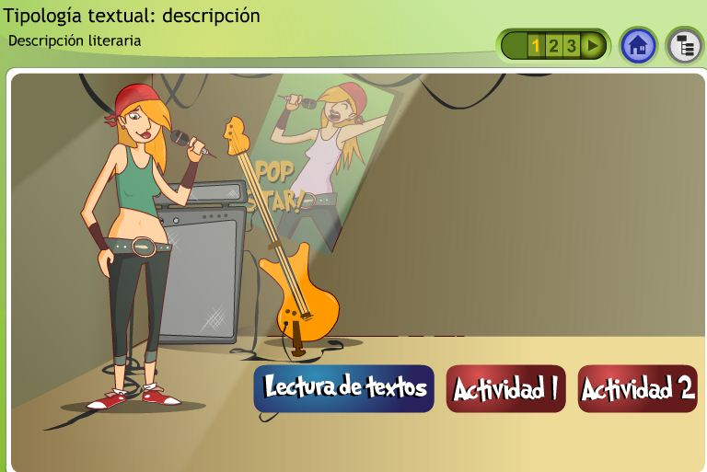

a. debe ingresar a la página interactiva y darle clic a lectura de textos. Encontrará a tres escritores de poesía, debe investigar la biografía de cada uno de ellos.

b. Al frente de cada poema tendrá una tabla, introduzca los datos que le pide.

|  |  |
| --- | --- |
| Autor: |  |
| Clases de descripción: |  |
| ¿Qué quiere decir el autor con cada frase subrayada? |  |
| Saque del poema ejemplos de tipos de oraciones que allí encuentre y señale sus partes (sujeto, predicado, verbos, adjetivos, sustantivos) |  |
| Haga una lista de palabras con diptongo o hiato que encuentre. |  |
| Escriba una lista de palabras y coloca al frente que tipo de acento presenta. |  |

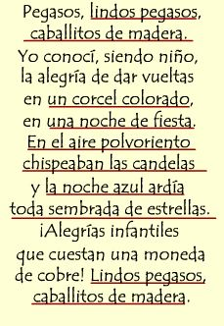

|  |  |
| --- | --- |
| Autor: |  |
| Clases de descripción: |  |
| ¿Qué quiere decir el autor con cada frase subrayada? |  |
| Saque del poema ejemplos de tipos de oraciones que allí encuentre y señale sus partes (sujeto, predicado, verbos, adjetivos, sustantivos) |  |
| Haga una lista de palabras con diptongo o hiato que encuentre. |  |
| Escriba una lista de palabras del poema y coloca al frente que tipo de acento presenta. |  |

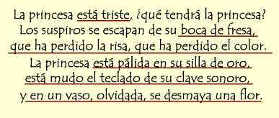

c. Siga el recorrido de la página interactiva, realice el ejercicio con las descripciones que hace el personaje y copie y pegue cada ejercicio (prtsc syrq para copiar pantallazo) incluyendo el resultado.

d. En el ejercicio 3 debe escribir las palabras que hace falta, también debe copiar y pegar todos los pasos, los buenos y los malos que obtuvo.